**В жилом доме произошло возгорание газового баллона**

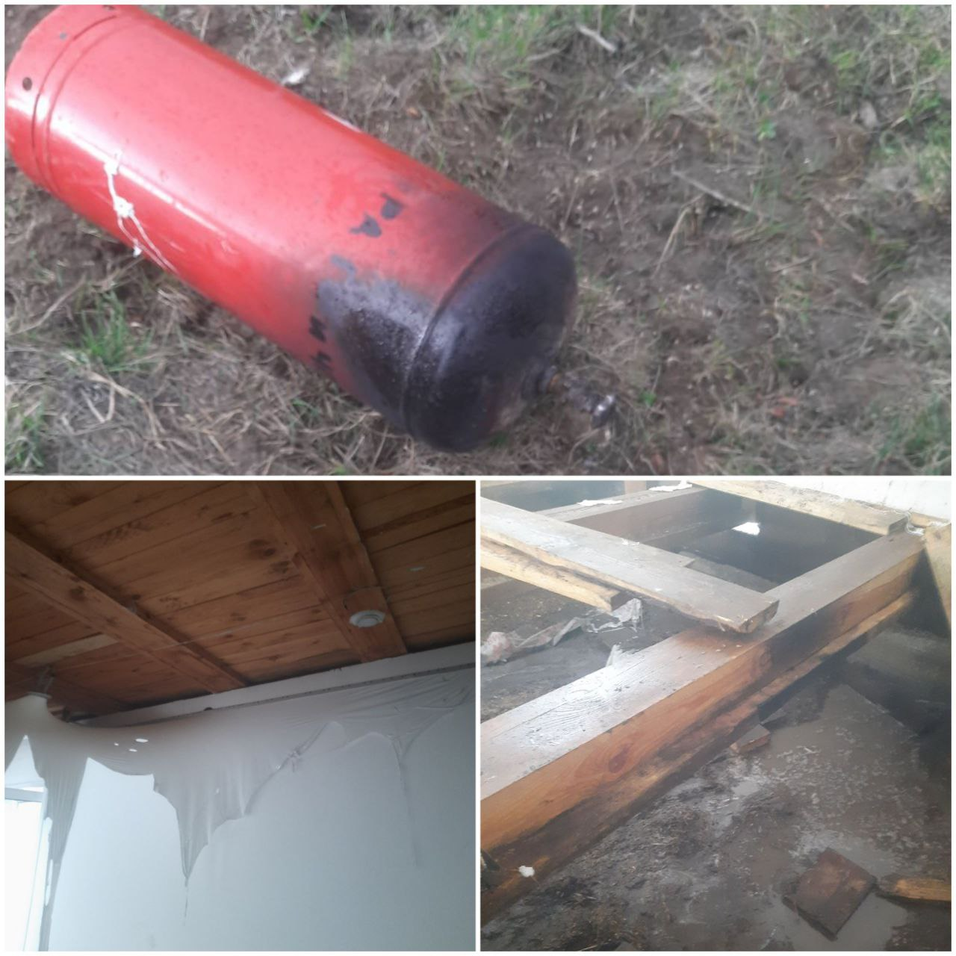Пожар произошел днем, 16 мая в селе Сотниково Иволгинского района. К месту вызова был направлен дежурный караул 21-ой пожарной части 6-го Иволгинского отряда ГПС РБ.

На момент прибытия пожарного подразделения горел газовый баллон. Огнеборцы оперативно сбили пламя, благодаря чему удалось предотвратить взрыв газового баллона. Возгорание было потушено в течение 4 минут на общей площади 3 кв.м. Пострадавших нет.

По предварительным данным, пожар произошел вследствие нарушения мер пожарной безопасности при эксплуатации газового оборудования.

6-й Иволгинский отряд ГПС РБ предупреждает: работающее газовое оборудование нельзя оставлять без присмотра, располагать рядом с ним легковоспламеняющиеся предметы и горючие материалы. Не допускается пользование спичками, зажигалками и электроприборами при ощущении запаха газа. Проверять утечку газа открытым пламенем запрещено! Соблюдайте меры безопасности при эксплуатации газового оборудования.

‼При возникновении пожара незамедлительно покиньте помещение и позвоните по номеру «101» или «112», предварительно сообщив, что в доме находится газовое оборудование!

С уважением,

Инструктор противопожарной профилактики 6-го Иволгинского отряда ГПС РБ

@ivolginskie_pozarnye